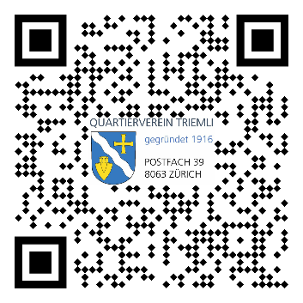

Beitrittserklärung Quartierverein Triemli
¤ Einzelperson: Jahresbeitrag Fr. 20
¤ (Ehe)-Paar: Jahresbeitrag Fr. 30
Name, Vorname 1: ……………………………………………..
Name, Vorname 2: ……………………………………………..
Strasse: ……………………………………………..
PLZ, Ort ……………………………………………..
Telefon ……………………………………………..
Email: ……………………………………………..
¤ Ich/wir wünsche(n) Postzustellung ¤ Ich/wir wünsche(n) Email-Zustellung
¤ Ich/wir wünsche(n) Email und Post-Zustellung

Ort, Datum, Unterschrift: …………………………………………………………………
per Email an erich.mueller@schooltool.ch oder Foto an 079 334 98 73 oder an die Vereinsadresse (Postfach 39, 8063 Zürich)

